**YÜKSEL YALOVA GÜZEL SANATLAR LİSESİ MÜDÜRLÜĞÜNE**

**EFELER-AYDIN**

Okulunuz **11-R sınıfı** ………. no’lu ………………………….…..T.C. Nolu öğrencisi …………………………………….…’nin 2021-2022 öğretim yılında **12 inci Sınıfta** almak istediği seçmeli dersler aşağıda belirtilmiştir. Tercih ettiğimiz derslerin okulunuzun şartlarına uygun olması halinde okutulmasını istiyorum.

Gereğini arz ederim …. / 02/2021

ÖĞRENCİNİN- VELİNİN

Adı- SOYADI: …………………………… Adı- SOYADI: ………………………………

İmzası : ……………………………. İmzası : ………………………………

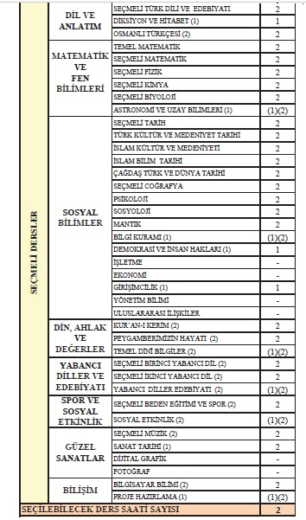

**NOT:**

1. Yukarıdaki tablodan istediğiniz dersi ve ders saatini seçebilirsiniz.
2. Seçilebilecek seçmeli ders saati sayısı tabloda belirtilen toplam ders saati sayısını geçemez.
3. Seçmeli dersler en az 10 öğrencinin talebi doğrultusunda öğretime açılır.
4. Seçmeli bir dersin kaç kez alınabileceği dersin adının yanındaki parantez içinde belirtilmiştir. Örneğin; Sosyal Etkinlik (3), bu dersin mezun oluncaya kadar üç defa seçilebileceğini ifade eder.
5. Ders seçimi okulun imkanlarına bağlı olarak veli, sınıf rehber öğretmeni ve rehber öğretmenin bilgisi dahilinde öğrenci tarafından ikinci dönemin ilk haftasında yapılır ve e-okul sistemine işlenir. Süresi içerisinde ders seçimi yapmayan öğrencilerin dersleri okul yönetimince belirlenir.

Emine FİDA RÜZGAR Nazım CAN Ayşen ALTUNTAŞ

Sınıf Rehber Öğretmeni Rehber Öğretmen Müdür Yardımcısı